Министерство образования и науки Республики Бурятия

Государственное бюджетное

профессиональное образовательное учреждение

«Закаменский агропромышленный техникум»

Адрес: 671950 Республика Бурятия Закаменский район

г. Закаменск, улица Гагарина, 14а

Тел. 8(30137) 4 -41-44, факс: 8(30137) 4- 43-96, [gou-zakamna@mail.ru](mailto:gou-zakamna@mail.ru)

***ФИО преподавателя***: Соктоева Туяна Жаргаловна

***Дата:*** 23.01.2023

***Группа: Экономика и бухгалтерский учет.***

Курс: 2

***Дисциплина:*** Учебная практика ПМ.04«Составление и использование бухгалтерской (финансовой) отчетности»

***Тема:*** Определение финансового результата (учет на 90 - х счетах в 1С).

Учет на 90 - х счетах в 1С. Особенности учета и закрытие счетов в Бухгалтерии 8. Теория и практический пример.

**В формировании финансового результата участвуют:**

**90 счет "Продажи", 91 счет "Прочие доходы и расходы", 99 "Прибыли и убытки".**

     Организации получают основную часть прибыли от продажи продукции, товаров, работ и услуг (реализационный финансовый результат). Прибыль от продажи продукции (работ, услуг) определяют как разницу между выручкой от продажи продукции (работ, услуг) в действующих ценах без НДС и акцизов, экспортных пошлин и других вычетов, предусмотренных законодательством Российской Федерации, и затратами на ее производство и продажу. **Финансовый результат от продажи продукции (работ, услуг) определяют по счету 90 "Продажи".** Этот счет предназначен для обобщения информации о доходах и расходах, связанных с обычными видами деятельности организации, а также для определения финансового результата по ним. На этом счете отражаются, в частности, выручка и себестоимость:

• по готовой продукции, полуфабрикатам собственного производства и товарам;

• работам и услугам промышленного и непромышленного характера;

• покупным изделиям (приобретенным для комплектации);

• строительным, монтажным, проектно-изыскательским, геологоразведочным, научно-исследовательским и тому подобным работам;

• услугам связи и по перевозке грузов и пассажиров;

• транспортно-экспедиционным и погрузочно-разгрузочным операциям;

• предоставлению за плату во временное пользование (временное владение и пользование) своих активов по договору аренды, предоставлению за плату прав, возникающих из патентов на изобретения, промышленные образцы и других видов интеллектуальной собственности, участию в уставных капиталах других организаций (когда это является предметом деятельности организации) и т. п.

В 1С Бухгалтерии 8 ред.3.0 к счету 90 открыты следующие субсчета:

90.01    "Выручка"

90.01.1 "Выручка по деятельности с основной системой налогообложения"

90.01.2 "Выручка по отдельным видам деятельности с особым порядком

               налогообложения"

90.02    "Себестоимость продаж"

90.02.1 "Себестоимость продаж по деятельности с основной системой налогообложения"

90.02.2 "Себестоимость продаж по отдельным видам деятельности с особым порядком

              налогообложения"

90.03    "Налог на добавленную стоимость"

90.04    "Акцизы"

90.05    "Экспортные пошлины"

90.07    "Расходы на продажу"

90.07.1 "Расходы на продажу по деятельности с основной системой налогообложения"

90.07.2 "Расходы на продажу по отдельным видам деятельности с особым порядком

              налогообложения"

90.08    "Управленческие расходы"

90.08.1 "Управленческие расходы по деятельности с основной системой

               налогообложения"

90.08.2 "Управленческие расходы по отдельным видам деятельности с особым порядком

               налогообложения"

90.09    "Прибыль / убыток от продаж"

     Сумма выручки от продажи продукции, товаров, выполнения работ, оказания услуг и др. отражается по кредиту субсчета 90.01 "Выручка" и дебету счета 62 "Расчеты с покупателями и заказчиками". Одновременно себестоимость проданных продукции, товаров, работ, услуг и др. списывается с кредита счетов: 43 "Готовая продукция", 41 "Товары", 44 "Расходы на продажу", 20 "Основное производство" и др. в дебет субсчета 90.02 "Себестоимость продаж". Начисленные по проданной продукции (товарам, работам, услугам) суммы НДС и акцизов отражают по дебету субсчетов 90.03 "Налог на добавленную стоимость" и 90.04 "Акцизы" и кредиту счета 68 "Расчеты по налогам и сборам".**Субсчет 90.09 "Прибыль (убыток) от продаж" предназначен для выявления финансового результата от продаж за отчетный месяц. Записи по субсчетам 90.01, 90.02, 90.03, 90.04, 90.05, 90.07, 90.08 производят накопительно в течение отчетного года. Ежемесячно сопоставлением совокупного дебетового оборота по субсчетам 90.02, 90.03, 90.04, 90.05, 90.07, 90.08  и кредитового оборота по субсчету 90.01 определяют финансовый результат от продаж за отчетный месяц. Выявленную прибыль или убыток ежемесячно заключительными проводками списывают с субсчета 90.09 на счет 99 "Прибыли и убытки". Таким образом, синтетический счет 90 "Продажи" ежемесячно закрывается и сальдо на отчетную дату не имеет. По окончании отчетного года все субсчета, открытые к счету 90 "Продажи" (кроме субсчета 90.09), закрываются внутренними записями на субсчет 90-9 "Прибыль (убыток) от продаж".**

**Для обобщения информации об операционных и внереализационных доходах и расходах используют счет 91 "Прочие доходы и расходы".**

В 1С Бухгалтерии 8 ред.3.0 к счету 91 открыты следующие субсчета:

91.01  "Прочие доходы"

91.02  "Прочие расходы"

91.09  "Сальдо прочих доходов и расходов"

**На субсчете 91.01 "Прочие доходы" учитывают поступления активов, признаваемых прочими доходами (за исключением чрезвычайных). На субсчете 91.02 "Прочие расходы" учитывают операционные и внереализационные расходы, признаваемые прочими расходами (за исключением чрезвычайных). Субсчет 91.09 "Сальдо прочих доходов и расходов" используется для выявления сальдо прочих доходов и расходов за отчетный месяц. Записи по субсчетам 91.01 и 91.02 производят накопительно в течение отчетного года. Ежемесячно сопоставлением дебетового оборота по субсчету 91.01 и кредитового оборота по субсчету 91.02 определяется сальдо прочих доходов и расходов. Это сальдо ежемесячно (заключительными оборотами) списывается с субсчета 91.09 на счет 99 "Прибыли и убытки". Таким образом, на отчетную дату счет 91 "Прочие доходы и расходы" сальдо не имеет. По окончании отчетного года субсчета 91.01 и 91.02 закрываются внутренними записями на субсчет 91.09.**

     Состав операционных доходов и расходов определен ПБУ 9/99 и ПБУ 10/99. Основную часть операционных доходов и расходов составляют доходы и расходы от выбытия имущества (кроме продажи готовой продукции (работ, услуг и товаров)) и от участия в других организациях (поступления и расходы, связанные с предоставлением за плату во временное пользование активов организации, прав, возникающих из патентов на изобретения, промышленные образцы и других видов интеллектуальной собственности, поступления и расходы, связанные с участием в уставных капиталах других организаций, прибыль или убыток от участия в совместной деятельности).

     При выбытии амортизируемого имущества вследствие продажи, списания в связи с окончанием срока полезного использования и по другим причинам, безвозмездной передачи сумму амортизации основных фондов и нематериальных активов списывают в дебет счетов 02 "Амортизация основных средств", 05 "Амортизация не- материальных активов" с кредита счетов 01 "Основные средства" и 04 "Нематериальные активы". Остаточную стоимость основных средств и нематериальных активов списывают с кредита счетов 01 и 04 в дебет счета 91 "Прочие доходы и расходы". В дебет счета 91 списывают также все расходы, связанные с выбытием амортизируемого имущества (включая НДС по проданному имуществу). При выбытии материалов и другого неамортизируемого имущества вследствие продажи, списания в связи с порчей, безвозмездной передачи их стоимость списывают в дебет счета 91. Сумму задолженности покупателей за проданное имущество отражают по дебету счета 62 "Расчеты с покупателями и заказчиками" и кредиту счета 91. При осуществлении операций по вкладам в уставные капиталы других организаций и по вкладам участников простого товарищества в общее имущество товарищей неденежными средствами обычно возникает разница между стоимостью передаваемого имущества и согласованной оценкой вклада. Эта разница отражается в зависимости от ее значения по кредиту или дебету счета 91 (превышение согласованной стоимости над учетной отражается по дебету счета 58 "Финансовые вложения" и кредиту счета 91; обратное соотношение – по дебету счета 91 и кредиту счета 58). Проценты, полученные за предоставление в пользование денежных средств организации, оформляют бухгалтерскими записями в том же порядке, как и доходы от участия в других организациях. Проценты, уплаченные за предоставление в пользование денежных средств организации, обычно списывают в дебет счета 91 "Прочие доходы и расходы" с кредита счетов учета денежных средств.

     В соответствии с ПБУ 9/99 и 10/99 внереализационными доходами и расходами являются: • штрафы, пени, неустойки за нарушения условий договоров, полученные и уплаченные;

• активы, полученные и переданные безвозмездно, в том числе по договору дарения;

• поступления в возмещение и возмещение причиненных организации убытков;

• прибыль прошлых лет, выявленная в отчетном году, и убытки прошлых лет, признанные в отчетном году;

• суммы кредиторской, депонентской и дебиторской задолженности, по которым истек срок исковой давности;

• курсовые разницы;

• сумма дооценки и уценки активов;

• перечисление средств, связанных с благотворительной деятельностью, расходы на осуществление спортивных мероприятий, отдыха, развлечений, мероприятий культурно-просветительского характера и иных аналогичных мероприятий;

• прочие внереализационные доходы и расходы.

**Для обобщения информации о формировании конечного финансового результата деятельности организации в отчетном году используют счет 99 "Прибыли и убытки". По кредиту этого счета отражают доходы и прибыли, а по дебету – расходы и убытки. Хозяйственные операции отражают на счете 99 по так называемому кумулятивному принципу, т. е. нарастающим итогом с начала года. Сопоставлением кредитового и дебетового оборотов по счету 99 определяют конечный финансовый результат за отчетный период. Превышение кредитового оборота над дебетовым отражается в качестве сальдо по кредиту счета 99 и характеризует размер прибыли организации, а превышение дебетового оборота над кредитовым записывается как сальдо по дебету счета 99 и характеризует размер убытка организации.**Конечный финансовый результат организации складывается под влиянием:

а) финансового результата от продажи продукции (работ, услуг);

б) финансового результата от продажи основных средств, нематериальных активов, материалов и другого имущества (части операционных доходов и расходов);

в) операционных доходов и расходов (за вычетом результатов от продажи имущества);

г) внереализационных прибылей и убытков;

д) чрезвычайных доходов и расходов.

**Различие между этими составными частями прибыли или убытков состоит в том, что финансовый результат от продажи продукции (работ, услуг) первоначально определяют по счету 90 "Продажи". Со счета 90 прибыль или убыток от обычной деятельности списывается на счет 99 "Прибыли и убытки". Финансовый результат от продажи имущества, операционные и внереализационные доходы и расходы вначале отражают на счете 91 "Прочие доходы и расходы", с которого затем ежемесячно списывают на счет 99. Чрезвычайные доходы и расходы сразу относят на счет 99 без предварительной записи на промежуточных счетах в корреспонденции со счетами учета материальных ценностей, расчетов с персоналом по оплате труда, денежных средств и т. п. Кроме того, по дебету счета 99 отражают начисленные платежи на прибыль и суммы причитающихся налоговых санкций в корреспонденции со счетом 68 "Расчеты по налогам и сборам". Платежи по перерасчетам по налогу на прибыль также отражаются на счетах 68 и 99. По окончании отчетного года счет 99 "Прибыли и убытки" закрывается. Заключительной записью декабря сумму чистой прибыли списывают с дебета счета 99 в кредит счета 84 "Нераспределенная прибыль (непокрытый убыток)". Сумма убытка списывается с кредита счета 99 в дебет счета 84.**

**Рассмотрим конкретный пример:**

    В январе 2017 г. ООО "Организация" произвела и продала продукцию. ОСВ за январь до выполнения операции "Закрытие счетов 90,91" будет иметь вид:

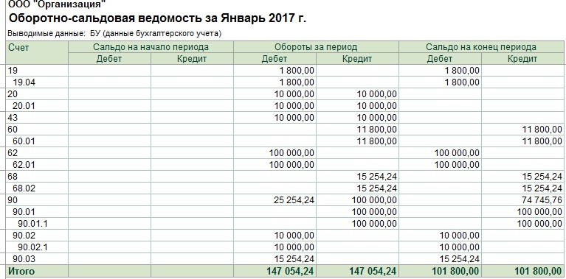

По Кт счета 90.01.1 у нас прошла выручка 100 000, а по Дт счета 90.02.1 себестоимость проданной продукции 10 000, по Дт счета 90.03 сумма НДС 15254.24. По счету 90 у нас кредитовое сальдо 74 745,24.

            После проведения регламентной операции "Закрытие счетов 90,91" ОСВ примет вид:

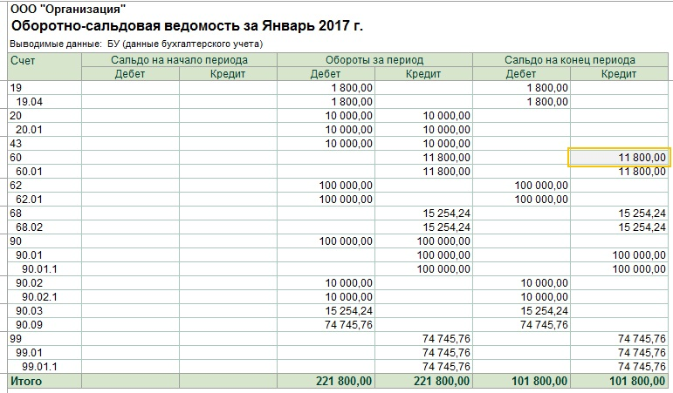

Счет 90 закрылся проводкой Дт 90.09 Кт 99.01.1 - 74745.76.

В результате на счете 99 у нас сформировался финансовый результат за месяц - прибыль равная 74745.76. После выполнения регламентной операции "Расчет налога на прибыль" ОСВ примет вид:

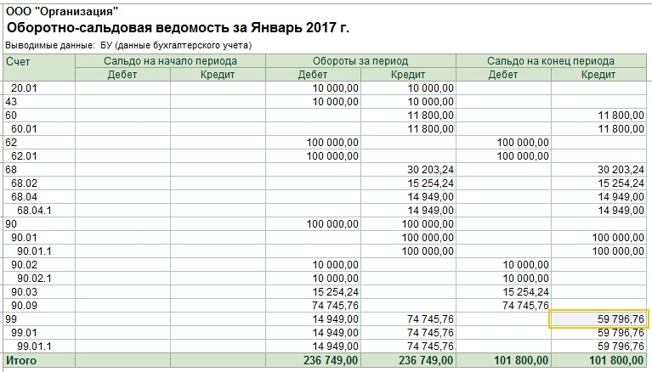

По Дт счета 99.01.1 у нас был начислен налог на прибыль 14949, а прибыль после уплаты налога (сальдо по счету 99) составит 59796.76.

В феврале 2017 ООО "Организация" также произвела и продала продукцию, а также продала часть материалов. До выполнения регламентной операции "Закрытие счетов 90,91" ОСВ будет иметь следующий вид:

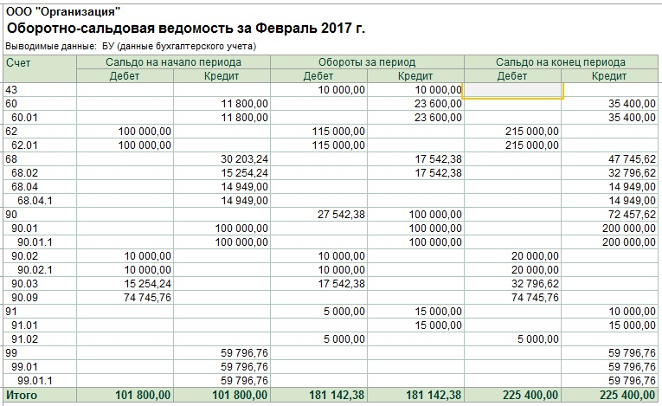

Как мы видим у нас был перенесен остаток с января по счету 99 и субсчетам счета 90. В феврале у нас добавился дебетовый оборот по счету 91.02 - 5000 - это себестоимость проданных материалов и кредитовый по счету 91.01 - 15000 - это выручка от продажи материалов.

После выполнения регламентных операций "Закрытие счетов 90,91" и "Расчет налога на прибыль" ОСВ за февраль примет вид:

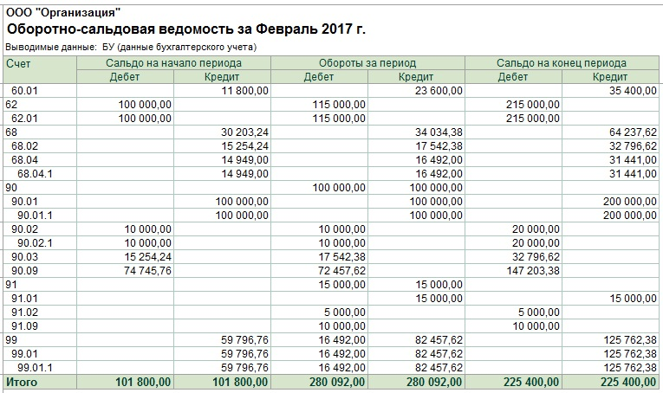

Счет 90 закрылся проводкой Дт 90.09 Кт 99.01.1 - 72457.62. Аналогично закрывается и 91 счет Дт 91.09 Кт 99.01.1 - 10000. Налог на прибыль был начислен проводкой

Дт 99.01.1 Кт 68.04.1 - 16492.

            В результате прибыль за два первых месяца года составит 125762,38 (Сальдо по счету 99.01.1.

            Таким образом каждый месяц (после выполнения регламентных операций) синтетические счета 90 и 91 сальдо не имеют. На счете 99 нарастающим итогом накапливается прибыль или убыток (сальдо по счету). Также нарастающим итогом формируется сальдо по субсчетам 90 и 91 счета.

            В конце года до выполнения регламентной операции "Реформация баланса" ОСВ за год будет иметь вид:

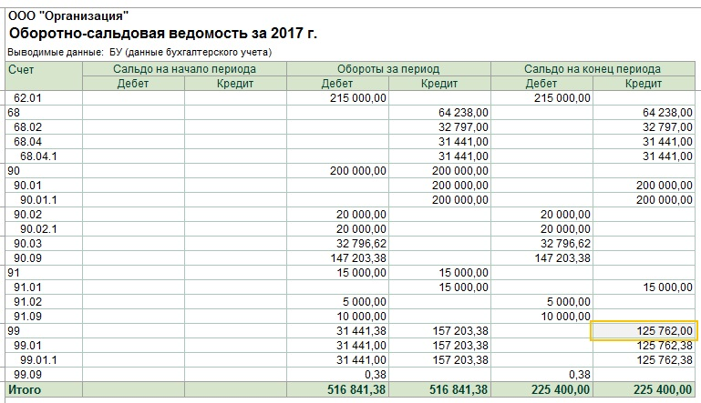

После выполнения операции "Реформация баланса" получим:

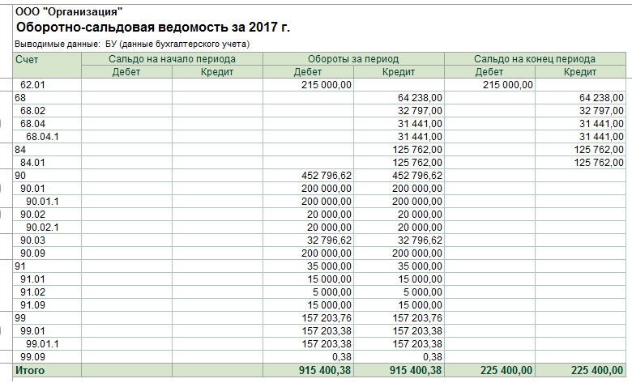

Как видим у нас закрывается 99 счет, сальдо по счету переходит на счет 84 " Нераспределенная прибыль (непокрытый убыток)". Кроме того закрываются все субсчета 90 счета проводками между 90.09 и 90.01.1, 90.02.1, 90.03. Аналогично закрываются субсчета счета 91 - проводками между 91,09 и 91.01, 91.02.

            Таким образом все субсчета 90,91,99 счетов имеют нулевое сальдо. Сальдо по счету 84 переходит на следующий год.